hIERRO 14

WEDGES
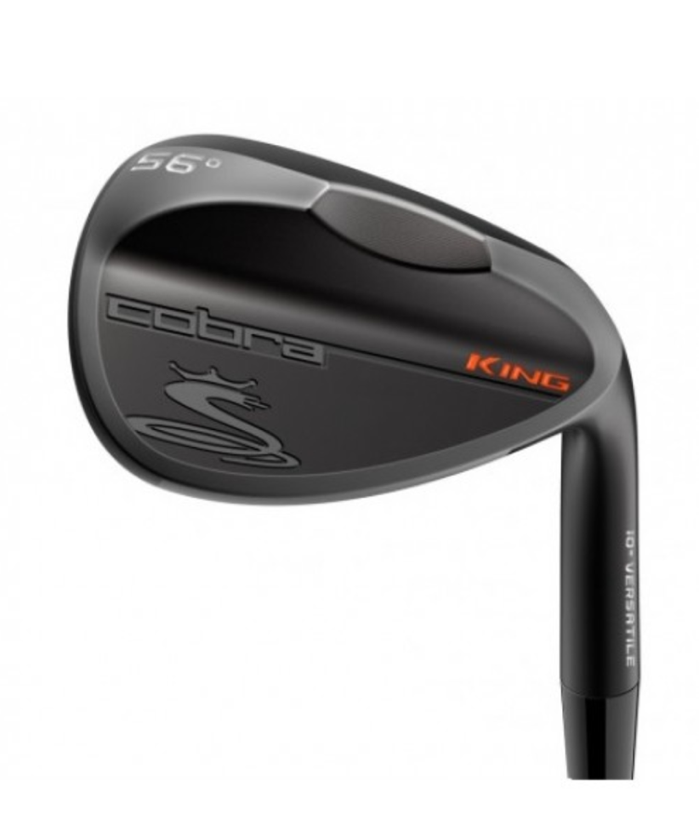
Wedge King Black Wide Low. Combinan precisión, versatilidad y durabilidad con un nuevo acabado DBM (Metal Negro), ranuras fresadas 100% CNC inspiradas en los recorridos.

149,00 €

129,00 €

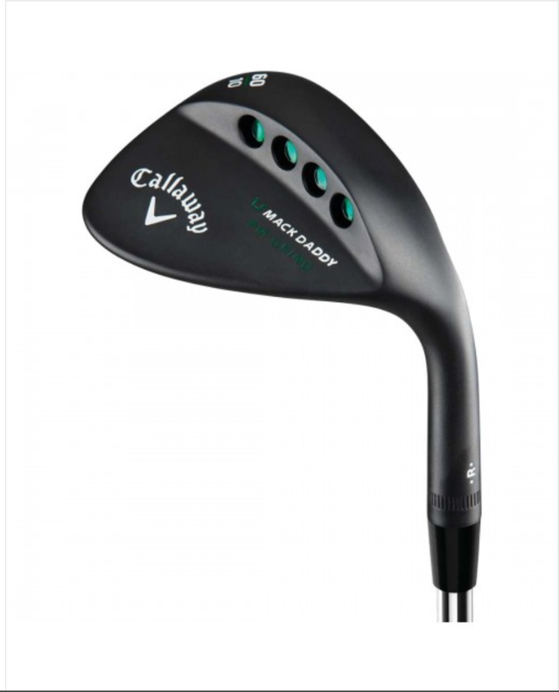

Wedge Callaway Mack Daddy PM-GRIND Acero. Los wedges MD están diseñados para ofrecer mayor versatilidad en cada tiro, cualquiera sea la condición del campo y el swing.

149,00 €

129,00 €

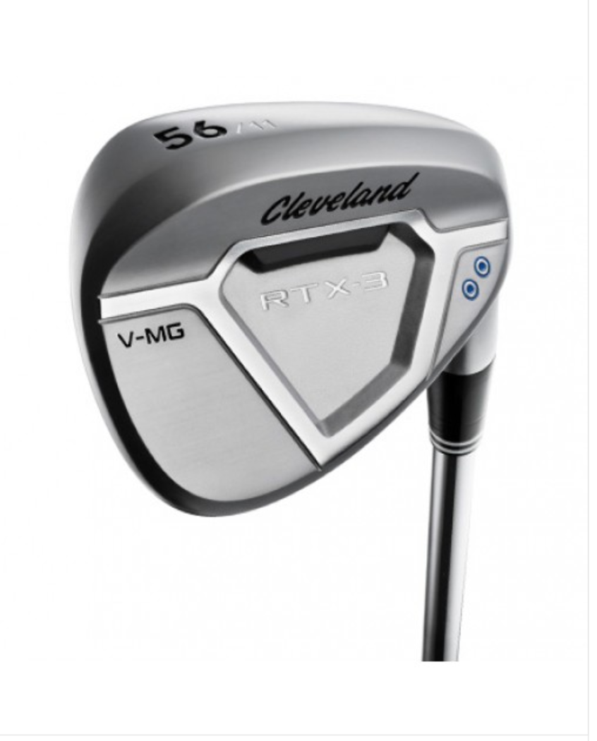
Los Wedges Cleveland 588 RTX CB 3.0 están fabricados con la tecnología más avanzada, aunque mantienen el diseño clásico de los anteriores modelos.
Los wedges de Cleveland están destinados a los golfistas que buscan la combinación perfecta de distancia y perdón.

162,09 €

89,00 €

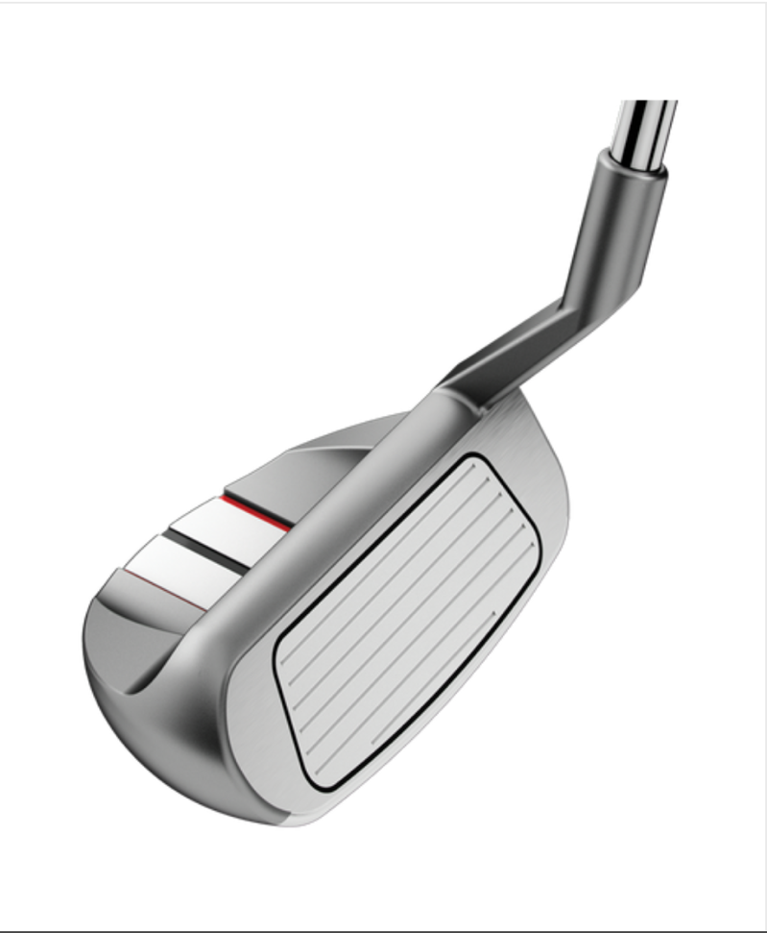
Chipper Odyssey X-ACT Tank. Está diseñado para satisfacer las demandas de los mejores jugadores del mundo al acercarse al Green. El nuevo y mejorado inserto ofrece un sonido más consistente y mejores sensaciones.

149,00 €

129,00 €

